PENGENDALIAN KUALITAS PRODUK TEH DENGAN MENGGUNAKAN METODE SIX SIGMA DMAIC
PADA PT. CANDI LOKA DI JAMUS
NGAWI JAWA TIMUR

Selvia Luwinda
Universitas Slamet Riyadi Surakarta
Erni Widajanti
Universitas Slamet Riyadi Surakarta
Alamat: Jl. Sumpah Pemuda No.18, Kadipiro, Kec. Banjarsari,
Kota Surakarta, Jawa Tengah 57136
Korespondensi penulis: selvialuwinda01@gmail.com

Abstract PT Candi Loka in Jamus is a private company engaged in large-scale tea production. The purpose of this study was to determine the sigma level value in the green tea drying process, to determine the factors that can affect defects, and to identify ways to reduce or minimize the occurrence of defects in the green tea drying process at PT Candi Loka. This study used the Six Sigma and Failure Mode and Effect Analysis (FMEA) methods with the DMAIC (Define, Measure, Analyze, Improve, Control) stages used to improve the quality of the green tea drying process at PT Candi Loka to minimize defects that occur. the results of the DPMO calculation and the sigma value obtained were the overall DPMO process value of 36,500 with a sigma value of 3.299 which means that it takes effort to achieve a sigma value of 6.00 sigma or achieve zero defects. Based on the fishbone diagram, the factors that affect defects are human factors, machine factors, and material factors. Based on the analysis using the FMEA method, it is known that the highest Risk Priority Number (RPN) value for the old failure mode or inappropriate rolling process time is 512, and the decreased performance failure mode is 392.

Keywords: Six Sigma, DPMO, FMEA, RPN

Abstrak PT Candi Loka Jamus merupakan perusahaan swasta yang bergerak di bidang produksi teh dalam skala besar. Tujuan dari penelitian ini adalah untuk mengetahui nilai level sigma pada proses pengeringan teh hijau, mengetahui faktor-faktor yang dapat mempengaruhi terjadinya cacat, dan mengidentifikasi cara untuk mengurangi atau meminimalisir terjadinya cacat pada proses pengeringan teh hijau di PT Candi Loka. Penelitian ini menggunakan metode Six Sigma dan Failure Mode and Effect Analysis (FMEA) dengan tahapan DMAIC (Define, Measure, Analyze, Improve, Control) yang digunakan untuk meningkatkan kualitas proses pengeringan teh hijau di PT Candi Loka agar dapat meminimalisir terjadinya cacat. Hasil perhitungan DPMO dan nilai sigma yang diperoleh yaitu nilai DPMO proses keseluruhan sebesar 36.500 dengan nilai sigma sebesar 3,299 yang berarti diperlukan upaya untuk mencapai nilai sigma 6,00 sigma atau mencapai zero defect. Berdasarkan diagram fishbone, faktor-faktor yang mempengaruhi terjadinya cacat yaitu faktor manusia, faktor mesin, dan faktor material. Berdasarkan analisis menggunakan metode FMEA diketahui nilai Risk Priority Number (RPN) tertinggi untuk mode kegagalan lama atau waktu proses rolling tidak sesuai yaitu sebesar 512 dan mode kegagalan penurunan kinerja yaitu sebesar 392.

Kata kunci: Six Sigma, DPMO, FMEA, RPN

LATAR BELAKANG
Seiring dengan kemajuan teknologi dan persaingan bisnis yang semakin ketat maka para produsen berlomba-lomba untuk menghasilkan produk yang berkualitas tinggi. Munculnya industri kecil dan besar baik perusahaan swasta maupun perusahaan negara akan menjadi tinggi dalam memajukan bangsa. Hanya perusahaan yang mempunyai daya saing yang tinggi yang dapat bertahan dengan mengutamakan peningkatan mutu, peningkatan produktivitas, peningkatan efisiensi serta melibatkan partisipasi karyawan dalam mengatasi permasalahan pada perusahaan tersebut. Kualitas adalah faktor terpenting bagi keberhasilan dan pertumbuhan perusahaan di pasar domestik dan internasional.
PT. Candi Loka adalah salah satu perusahaan yang bergerak di bidang agroteknologi yang mengolah tanaman teh menjadi produk teh kemasan yang berlokasi di Jl. Sambirejo – Jamus, Km 07, Girikerto, Sine, Ngawi, Jawa Timur. PT. Candi Loka memproduksi teh yang diolah menjadi produk setengah jadi yang kemudian dikirim ke berbagai perusahaan teh di seluruh Indonesia dengan kapasitas produksi kurang lebih 2 ton perhari. Pengendalian kualitas di PT. Candi Loka masih belum dilakukan dengan baik dan hal ini terbukti terdapat kecacatan pada setiap proses pengolahan. Berdasarkan pernyataan PT. Candi Loka membutuhkan sebuah metode untuk mengatasi permasalahan tersebut yaitu dengan dilakukan penelitian menggunakan metode Six Sigma dan FMEA.
Tabel 1. Data kerusakan produk pada PT Candi Loka di Jamus pada tahun 2023
Bulan | Jumlah Produksi | Jumlah Produk Cacat | Persentase
Januari | 83.687 | 985 | 1.17
Februari | 73.758 | 815 | 1.10
Maret | 99.907 | 1.269 | 1.27
April | 90.188 | 1.034 | 1.14
Mei | 133.131 | 1.690 | 1.26
Juni | 155.087 | 2.183 | 1.40
Juli | 71.249 | 767 | 1.07
Agustus | 92.880 | 1.115 | 1.20
September | 65.572 | 744 | 1.13
Oktober | 51.168 | 561 | 1.09
November | 82.399 | 957 | 1.16
Desember | 147.502 | 1.832 | 1.24
Jumlah | 1.146.528 | 13.952 | 1.19

Sumber Data: PT. Candi Loka, 2023
Berdasarkan tabel 1 tingkat kecacatan tertinggi pada bulan Juni yaitu 1,40% dan tingkat produk terendah pada bulan Juli yaitu 1,07%. Tingginya produk cacat sebesar 1,40% seharusnya dapat ditekan dibuktikan dengan adanya tingkat produk cacat terendah sebesar 1,07% berarti perusahaan seharusnya mampu melakukan proses produksi dengan tingkat cacat sebesar 1,07%. Dalam proses produksinya PT. Candi Loka – Jamus melakukan pengendalian kualitas dengan menetapkan batas maksimum toleransi kerusakan sebesar 1%.
Six Sigma merupakan konsep statistik untuk mengukur suatu proses tertentu yang berkaitan dengan kecacatan atau kerusakan pada suatu produk (Irsan & Henny, 2019). Six Sigma dengan tahapan DMAIC (Define, Measure, Analyze, Improve, dan Control) dapat meningkatkan kualitas menuju target 3,4 kegagalan per satu juta kesempatan dan upaya giat menuju zero defect (kegagalan nol). Penggunaan FMEA digunakan untuk mengevaluyasi dan menentukan kecacatan yang sering terjadi yang dijadikan acuan untuk rekomendasi perbaikan dengan perolehan nilai Risk Priority Number (RPN) yang tertinggi.
Tujuan dari penelitian ini adalah mengetahui nilai tingkat sigma pada proses penggulungan teh hijau di PT. Candi Loka Ngawi, mengetahui faktor utama penyebab kecacatan pada proses penggulungan teh hijau di PT. Candi Loka Ngawi, dan strategi apa yang harus dilakukan untuk meminimalisir penyebab kecacatan teh hijau di PT. Candi Loka Ngawi. Manfaat dari penelitian ini adalah dapat memberikan informasi terkait pencapaian tingkat sigma perusahaan dan pencapaian rata-rata produktivitas pada proses penggulungan teh hijau yang mengenai kecacatan (defect) sebagai bahan evaluasi dan pertimbangan untuk meningkatkan kualitas pada proses pengeringan teh hijau yang berkualitas yang sesuai dengan standar yang telah ditetapkan, meningkatkan pengetahuan dan menambah wawasan peneliti dalam hal pengendalian kualitas dengan metode six sigma, dan menjadi referensi bagi peneliti selanjutnya mengenai pengendalian kualitas menggunakan metode six sigma.
KAJIAN TEORITIS
Kualitas
Menurut Kotler dan Keller (2016:156) “Kualitas adalah totalitas fitur dan karakteristik dari produk atau jasa yang berkemampuan untuk memuaskan kebutuhan konsumen”. Davis (2017:8) menjelaskan bahwa “Kualitas merupakan suatu kondisi dinamis yang berhubungan dengan produk, jasa, manusia, proses, dan lingkungan yang memenuhi atau melebihi harapan”. Menurut Gunawan (2022:20) “Kualitas merupakan kemampuan suatu produk dalam memenuhi keinginan pelanggan. Keinginan pelanggan tersebut diantaranya keawetan produk, keandalan produk, kemudahan pemakaian serta atribut bernilai lainnya”.
Pengendalian Kualitas
Menurut Safrizal (2016:615) “Pengendalian kualitas merupakan usaha untuk mengurangi produk yang rusak dari yang dihasilkan Perusahaan”. Pengendalian kualitas adalah suatu teknik dan aktivitas/ tindakan yang terencana yang dilakukan untuk mencapai, mempertahankan dan meingkatkan kualitas suatu produk dan jasa agar sesuai dengan standar yang telah ditetapkan dan dapat memenuhi kepuasan konsumen. Salah satu alat untuk melakukan pengendalian kualitas dengan mengetahui tingkat cacat sehingga dapat dirumuskan langkah perbaikan adalah melalui metode six sigma (Bonar & Lutfhi, 2018: 221). Pengendalian kualitas adalah proses yang digunakan untuk menjamin tingkat kualitas produk atau jasa menggunakan kombinasi alat dan teknik untuk mengontrol kualitas suatu produk dengan biaya seekonomis mungkin untuk memenuhi syarat-syarat pemesanan (Irwan & Haryono, 2015:62).

Six sigma
Menurut Wahyuni, dkk. (2015:21) “ Six Sigma salah satu alat untuk melakukan pengendalian kualitas dengan mengetahui tingkat kecacatan sehingga dapat dirumuskan langkah perbaikan melalui metode six sigma”. Menurut Jacobs (2015:20) “Six Sigma DMAIC yaitu Define (merumuskan), Measure (mengukur), Analyze (menganalisis), Improve (meningkatkan), dan control (mengendalikan)”. Six Sigma menjadi jalan untuk mengartikan pemecahan masalah klasik dan improvisasi performa melalui jalan yang pebisnis unggulan dapat diketahui dan menjadi sumber daya penting untuk jenis pekerjaan yang dilakukan berdasarkan permintaan (Duckworth & Hoffmeier, 2016:27).
Hipotesis
Menurut Sugiyono (2019:99) “Hipotesis adalah jawaban sementara terhadap rumusan masalah penelitian dan didasarkan pada fakta-fakta empiris yang diperoleh melalui pengumpulan data”. Hipotesis dari penelitian ini adalah tingkat nilai sigma pada proses penggulungan di PT Candi Loka Ngawi sebesar 1,40%, Faktor-faktor utama penyebab kecacatan pada proses penggulungan di PT Candi Loka Ngawi adalah kualitas bahan baku, mesin dan karyawan, dan Strategi yang harus dilakukan untuk meminimalisir penyebab kecacatan di PT Candi Loka Ngawi adalah Six Sigma

METODE PENELITIAN
Objek penelitian ini adalah proses penggulungan teh hijau di PT. Candi Loka. Metode penelitian yang digunakan adalah persiapan penelitian (observasi dan wawancara), identifikasi masalah, pengumpulan data, dan analisis data. Dalam penelitian ini metode analisis data yang digunakan adalah penerapan pengendalian kualitas produk dengan menggunakan pendekatan Six Sigma DMAIC dan (Failure Mode and Effect Analysis) FMEA. Data yang diambil pada penelitian ini dalam bentuk kualitatif dan kuantitatif. Pengambilan data kualitatif dilaskukan dengan menggali informasi yang dibutuhkan dengan cara wawancara kepada mandor pengolahan, karyawan pada proses pengeringan, observasi langsung pada proses pengeringan teh hijau, dan dokumentasi. Data kuantitatif diambil dari data produksi perusahaan dan data kecacatan pada proses pengeringan teh hijau.

HASIL DAN PEMBAHASAN
Pada penelitian ini membahas kecacatan pada proses penggulungan teh hijau menggunakan metode Six Sigma. Proses Penggulungan memiliki peran yang sangat penting dalam proses pengolahan produksi teh hijau. Di PT. Candi Loka proses penggulungan teh hijau menggunakan mesin OTR (Open Top Roller) tipe single action dan double action. Proses penggulungan teh hijau bertujuan membentuk pucuk teh secara kimia maupun fisik. Sumber energi mesin OTR (Open Top Roller) menggunakan energi listrik. Waktu proses penggulungan pucuk teh hijau ± 25 – 35 menit dengan kapasitas mesin OTR dalam proses penggulungan pucuk teh hijau adalah ± 100 – 120 kg dalam sekali proses. Pengolahan data pada penelitian ini adalah dengan menggunakan metode Six Sigma, yang terdiri dari Define, Measure, Analyze, Improve, dan Control :
Define
Tahap define merupakan tahap pendefinisian yang berupa langkah operasional pertama dalam Six Sigma. Tahap define pada penelitian ini dilakukan dengan menggunakan diagram Supplier, Input, Process, Output, Customer (SIPOC) dan penentuan Critical To Quality (CTC).
- Diagram SIPOC
Diagram SIPOC berfungsi untuk menjabarkan agar aliran proses produksi dari perusahaan tergambarkan dengan urut dan jelas. Diagram SIPOC terdiri atas alur proses produksi dari penyediaan bahan baku hingga menjadi produk jadi yang siap dikirim ke customer.
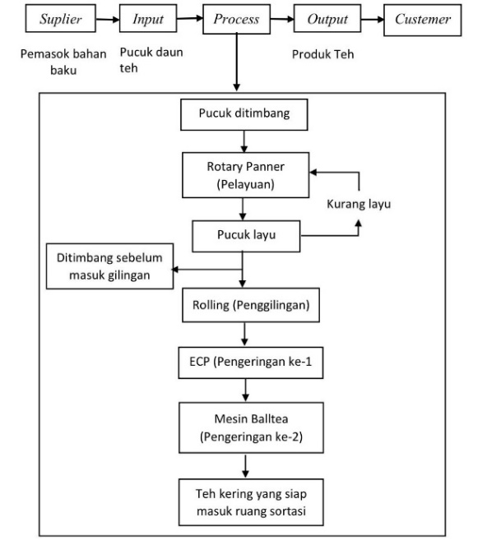
- Critical To Quality (CTC)
CTQ merupakan karakteristik produk yang harus mencapai minimal standar spesifikasi dan harus dijaga dari suatu produk. Penentuan CTQ ini berdasarkan keinginan dan kebutuhan customer serta kondisi cacat yang terjadi di perusahaan. Di bawah ini merupakan CTQ dari PT Candi Loka di Jamus.
Critical To Quality (CTC)
No | Karakteristik | Keterangan
1. | Tidak Terpilin/Lembaran |  | Daun teh hijau yang masih berbentuk lembaran dikarenakan pada saat proses penggulungan kapasitas daun teh hijau yang dimasukkan terlalu banyak.
2. | Kehitaman |  | Daun teh hijau mengalami perubahan warna menjadi hitam atau kehitaman, dikarenakan suhu tidak stabil.
3. | Smookie |  | Teh hijau memiliki aroma lain selain teh hijau (aroma sangit).
Sumber : Data sekunder yang diolah, 2024
Data tabel diatas menunjukkan pendefinisian produk cacat pada proses pengulungan. Tahap ini dilakukan untuk mengidentifikasi terhadap potensi yang dapat menyebabkan terjadinya defect atau kecacatan pada proses penggulungan, dan melakukan Critical To Quality (CTQ) sebagai kriteria produk cacat.
Measure
Measure merupakan tahapan untuk menghitung nilai Defect Per Million Opportunities (DPMO), nilai sigma, dan peta kendali (Control Chart) terhadap produk yang diteliti.
- Nilai DPMO
Defect Per Million Opportunities (DPMO) adalah sebuah tool dalam Six Sigma yang digunakan untuk memperlihatkan skala kegagalan suatu produk dalam satu juta kemungkinan. Rumus yang digunakan dalam menghitung DPMO adalah sebagai berikut:
$$DPMO=\frac{Jumlah produk defect}{Jumlah produk diperiksa x Banyaknya jenis cacat}x 1.000.000$$
Periode | Jumlah Produksi | Jumlah  Defect |  | CTQ | DPMO
Januari | 83.687 | 985 |  | 3 | 35.300
Februari | 73.758 | 815 |  | 3 | 33.100
Maret | 99.907 | 1.269 |  | 3 | 38.100
April | 90.188 | 1.034 |  | 3 | 34.400
Mei | 133.131 | 1.690 |  | 3 | 38.100
Juni | 155.087 | 2.183 |  | 3 | 42.200
Juli | 71.249 | 767 |  | 3 | 32.300
Agustus | 92.880 | 1.115 |  | 3 | 36.000
September | 65.572 | 744 |  | 3 | 34.000
Oktober | 51.168 | 561 |  | 3 | 32.900
November | 82.399 | 957 |  | 3 | 34.800
Desember | 147.502 | 1.832 |  | 3 | 37.300
 | Rata-rata |  |  |  | 36.500
Perhitungan DPMO
Sumber Data : sekunder yang diolah, 2024
Data tabel diatas maka dapat diketahui bahwa pada periode bulan Januari hingga Desember 2023 pada PT Candi Loka di Jamus, nilai DPMO yang paling tinggi terdapat di bulan Maret, Mei dan Juni 2023 dengan nilai sebesar 38.100 dan 42.200 . Nilai terendah DPMO ada di bulan Juli 2023 dengan nilai sebesar 32.300. Rata-rata keseluruhan nilai DPMO periode Januari hingga Desember 2023 adalah 36.500.
- Nilai Sigma
Setelah diperoleh nilai DPMO, selanjutnya dilakukan perhitungan nilai sigma. Berikut merupakan hasil dari perhitungan nilai sigma yang telah dilakukan di Microsoft Excel pada periode bulan Januari sampai Desember 2023. Rumus yang digunakan dalam menghitung sigma adalah sebagai berikut :

$$Nilai Sigma=Normsinv \left(\frac{1.000.000-DPMO}{1.000.000}\right)+1,5$$

Perhitungan nilai sigma
Periode | DPMO |  | Sigma
Januari | 35.300 |  | 3,308
Februari | 33.100 |  | 3,337
Maret | 38.100 |  | 3,273
April | 34.400 |  | 3,320
Mei | 38.100 |  | 3,273
Juni | 42.200 |  | 3,226
Juli | 32.300 |  | 3,348
Agustus | 36.000 |  | 3,299
September | 34.000 |  | 3,325
Oktober | 32.900 |  | 3,340
November | 34.800 |  | 3,315
Desember | 37.300 |  | 3,283
Rata-rata |  | 36.500 | 3,299

Sumber : Data sekunder yang diolah, 2024
Berdasarkan perhitungan nilai sigma, PT Candi Loka dari tabel diatas maka dapat diketahui bahwa pada periode bulan Januari hingga Desember 2023, nilai sigma yang paling tinggi terdapat di bulan Juli 2023 dengan nilai sigma sebesar 3,348, sedangkan nilai sigma terendah ada di bulan Juni 2023 dengan nilai sebesar 3,226. Dan rata-rata keseluruhan nilai sigma periode Januari hingga Desember 2023 adalah 3,299. Dengan demikian H1 yang menyatakan “Tingkat nilai sigma pada proses penggulungan di PT Candi Loka Ngawi sebesar 1,40%” tidak terbukti kebenarannya.
- Peta Kendali (Control Chart)
Peta kendali adalah tool yang digunakan untuk menganalisis apakah terdapat penyimpangan dari sebuah output yang telah diproduksi dalam waktu tertentu. Perhitungan peta kendali terdiri dari
- Menghitung persentase kerusakan produk
$$P=\frac{np}{n}$$
Keterangan :
P : Rata-rata proporsi kecacatan
np : Jumlah produk cacat
n : Jumlah sampel
- Menghitung garis pusat/central line (CL)
$$CL=\frac{∑np}{∑n}$$
Keterangan :
n : Jumlah total sampel
np : Jumlah total kecacatan
- Menentukan batas kendali dengan menetapkan nilai UCL dan LCL
$$UCL=P+3 \sqrt{\frac{P\left(1-P\right)}{n}}$$
$$LCL=P-3 \sqrt{\frac{P(1-P)}{n}}$$
UCL : Upper Control Limit
LCL : Lower Control Limit
Keterangan :
P : Rata-rata proporsi kecacatan
n : Jumlah sampel
Perhitungan Peta Kendali (Control Chart)
Bulan | Jumlah Produksi | Jumlah Produk Cacat | Proporsi | CL | UCL | LCL
Januari | 83.687 | 985 | 0,0117 | 0,012 | 0,014 | 0,0099
Februari | 73.758 | 815 | 0,0110 | 0,012 | 0,014 | 0,0099
Maret | 99.907 | 1.269 | 0,0127 | 0,012 | 0,014 | 0,0099
April | 90.188 | 1.034 | 0,0114 | 0,012 | 0,014 | 0,0099
Mei | 133.131 | 1.690 | 0,0126 | 0,012 | 0,014 | 0,0099
Juni | 155.087 | 2.183 | 0,0140 | 0,012 | 0,014 | 0,0099
Juli | 71.249 | 767 | 0,0107 | 0,012 | 0,014 | 0,0099
Agustus | 92.880 | 1.115 | 0,0120 | 0,012 | 0,014 | 0,0099
September | 65.572 | 744 | 0,0113 | 0,012 | 0,014 | 0,0099
Oktober | 51.168 | 561 | 0,0109 | 0,012 | 0,014 | 0,0099
November | 82.399 | 957 | 0,0116 | 0,012 | 0,014 | 0,0099
Desember | 147.502 | 1.832 | 0,0124 | 0,012 | 0,014 | 0,0099
Total | 1.146.528 | 13.952
Sumber : Data sekunder yang diolah 2024

Diagram Peta Kendali (Control Chart)
Berdasarkan perhitungan peta kendali pada tabel diatas dan diagram diatas, maka dapat diketahui bahwa pada periode bulan Januari hingga Desember 2023, PT Candi Loka di Jamus, peta kendali yang paling tinggi terdapat di bulan juni 2023 dengan nilai proporsi sebesar 0,0140. Sedangkan peta kendali terendah ada di bulan Juli dan 2023 dengan nilai sebesar 0,0107.
Analyze
Pada tahap analyze dilakukan untuk mengetahui faktor penyebab kecacatan menggunakan diagram pareto, dan untuk menganalisis akar penyebab kecacatan menggunakan diagram fishbone.
      - Diagram Pareto
Diagram pareto merupakan tool yang melambangkan sumber defect atau cacat yang paling sering didapati secara urut dari kiri ke kanan.

Diagram Pareto
Dari diagram diatas dapat diketahui bahwa, dari tiga jenis cacat yang terjadi pada produk pada periode Januari sampai Desember 2023 yaitu cacat yang paling banyak yaitu cacat tidak terpilin/lembaran 66% dan disusul dengan cacat kehitaman sebesar 26%.
      - Diagram Sebab-Akibat (fishbone)
Analisis fishbone diagram untuk mengetahui penyebab utama dari kecacatan
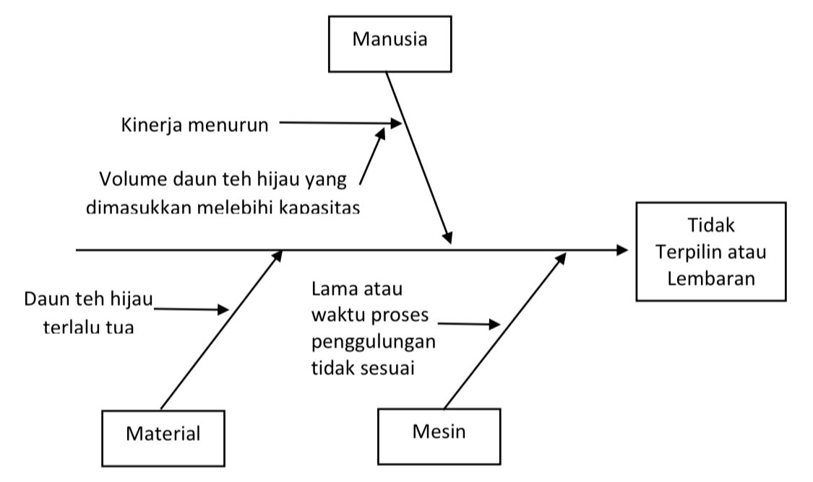
Gambar Fishbone diagram tidak terpilin atau lembaran
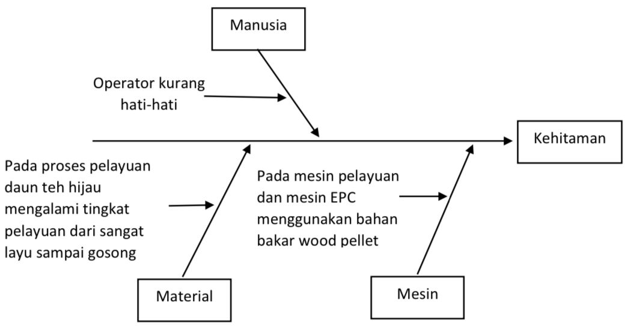
Gambar Fishbone diagram kehitaman
Berdasarkan hasil analisa pada gambar diatas, pada jenis kecacatan tidak terpilin atau lembaran maupun kehitaman dapat diketahui faktor-faktor penyebab kecacatan yang disebabkan oleh manusia, mesin dan, material. Pada jenis cacat tidak terpilin atau lembaran faktor manusia disebabkan oleh kinerja menurun dan volume daun teh hijau yang dimasukkan melebihi kapasitas, faktor mesin disebabkan oleh lama atau waktu proses penggulungan tidak sesuai, dan faktor material disebabkan oleh daun teh hijau terlalu tua. Pada jenis kecacatan kehitaman, faktor manusia disebabkan oleh operator kurang hati-hati, faktor mesin disebabkan oleh pada mesin pelayuan dan ECP menggunakan bahan bakar wodd pellet, dan faktor material disebabkan oleh pada proses pelayuan daun teh hijau mengalami tingkat pelayuan dari sangat layu sampai gosong.
Improve
Pada tahap analyze, diperoleh hasil dari diagram fishbone kemudian pada tahap ini diolah menggunakan metode Failure Mode and Effect Analysis (FMEA). metode ini memperoleh nilai Risk Priority Number (RPN) yang terbesar dan tahap 5W + 1H, nilai tersebut menjadi priotitas untuk dilakukan perbaikan. Nilai RPN didapatkan berdasarkan hasil perhitungan nilai dari tingkat Severity, Occurrence, dan Detection pada masing-masing akar permasalahan.

Ranking | Penyebab Utama | SEV | OCC | DET | RPN
1 | Lama atau waktu proses penggulungan tidak sesuai | 8 | 8 | 8 | 512
2 | Kinerja menurun | 7 | 8 | 7 | 392
3 | Volume daun teh hijau yang dimasukkan melebihi kapasitas | 8 | 6 | 5 | 240
4 | Daun teh hijau terlalu tua | 4 | 6 | 5 | 120
5 | Pada proses pelayuan daun teh hijau mengalami tingkat pelayuan dari sangat layu sampei gososng | 6 | 6 | 3 | 108
6 | Pada mesin pelayuan dan ECP menggunakan bahan bakar wood pellet | 3 | 6 | 4 | 72
            - Hasil perhitungan nilai RPN
Sumber : Data sekunder yang diolah, 2024
Dari tabel diatas menunjukkan ranking urutan analisis FMEA yang dilakukan didapatkan cause of failure dengan nilai RPN tertinggi yakni lama atau waktu proses penggulungan tidak sesuai (512) selain itu kinerja menurun (392), dan volume daun teh hijau yang dimasukkan melebihi kapasitas (240). Nilai RPN yang tinggi menjadi perhatian yang khusus bagi perusahaan untuk mencegah adanya kecacatan dan tindakan perbaikan harus segera dilakukan untuk mengatasi dan mencegah adanya kecacatan. Hal ini untuk mengatasi modus kegagalan lama atau waktu proses penggulunga tidak sesuai, operator dituntut untuk menentukan waktu yang optimal pada proses penggulungan. Kemudian modus kegagalan kinerja yang menurun hal ini dapat terjadi dikarenakan tenaga kerja yang kelelahan, sehingga pada proses pengeringan menjadi kurang maksimal.
            - 5W+1H
Analisis 5W+1H menjadi solusi memberikan rencana perbaikan untuk produksi genteng berdasarkan persentase nilai RPN.
Penggunaan metode 5W+1H berdasarkan nilai RPN
What | Why | Where | When | Who | How
Lama atau waktu proses penggulungan tidak sesuai | Kurangnya pengawasan yang lebih ketat lagi di bagian penggulungan dan kurangnya pengarahan saat penggulungan agar kualitas teh tetap terjaga | Mesin penggulungan di tempat produksi | Proses penggulungan | Pekerja di PT Candi Loka di Jamus | Dilakukan pengecekan dan pemeriksaan saat proses penggulungan dan Monitoring waktu pada proses penggulungan
Kinerja menurun | Faktor kelelahan membuat pekerja tidak fokus dan asal dalam proses produksi the. Hal itu dapat menyebabkan produksi the kurang sempurna atau dapat menyebabkan cacat yang berlebih. | Tempat produksi teh | Proses produksi | Pekerja di PT Candi Loka di Jamus | Memberikan pengarahan dan training rutin kepada operator dan tenaga kerja dan Memberikan motivasi dan bonus bagi pekerja yang bekerja dengan baik
Volume daun teh hijau yang dimasukkan melebihi kapasitas | Kurangnya pengarahan kepada pekerja bagian produksi daun teh tentang pentingnya kualitas. | Mesin pelayuan | Proses pengolahan | Pekerja di PT Candi Loka di Jamus | Pengangkutan daun teh hijau ke proses selanjutnya harus di kontrol kapasitasnya agar tidak terjadi kecacatan produk
Sumber : Data sekunder yang diolah, 2024
Control
Tahap control merupakan tahapan terkahir dalam peningkatan kualitas menggunakan metode Six Sigma. Tahapan ini dilakukan pengawasan secara intensif kepada pekerja terhadap pelaksanaan SOP proses produksi yang sebelumnya telah diusulkan. Pengawasan ini dilakukan karena jika ada pekerja yang tidak melaksanakan proses produksi sesuai dengan SOP maka akan dapat secara cepat diketahui, ditegur, dan diberikan pengarahan yang benar, sehingga kecacatan dalam proses produksi dapat berkurang. Tahap control ini harus selalu dilakukan terus menerus agar jika terjadi kesalahan di waktu yang akan datang dapat diketahui dengan cepat dan dengan penanganan yang tepat.
KESIMPULAN DAN SARAN
Berdasarkan hasil penelitian yang dilakukan dapat diperoleh kesimpulan antara lain hasil perhitungan DPMO dan nilai sigma diperoleh nilai DPMO proses secara keseluruhan sebesar 36.500 dengan nilai sigma 3,299. Beberapa faktor-faktor penyebab adanya kecacatan pada proses pengeringan teh hijau yaitu faktor manusia, faktor mesin, dan faktor material. Mereduksi atau meminimalisir terjadinya kecacatan yang ditimbulkan dilakukan dengan pengawasan bahan baku diperketat, suhu dan waktu harus sesuai dengan standar perusahaan, mesin harus dikalibrasi, pembuatan Standart Operational Procedure (SOP) pada setiap proses, mesin harus dikalibrasi, pembuatan jadwal maintenance, pembuatan standar preventive maintenance pada mesin OTR (Open Top Roller), periksa mesin sebelum digunakan, dan monitoring waktu pada proses penggulungan.
Setelah melaksanakan pengamatan dan penelitian secara langsung, peneliti memiliki beberapa masukan atau saran yang dapat diterapkan oleh PT Candi Loka di Jamus agar PT Candi Loka tersebut dapat menekan jumlah cacat produk yang terjadi. Saran tersebut antara lain PT Candi Loka sebaiknya segera melakukan tindakan perbaikan jika ada ketidaksesuaian pada proses produksi yang dapat menyebabkan produk cacat, PT Candi Loka dapat melakukan perbaikan dan tindakan lanjutan dengan mempertimbangkan usulan perbaikan yang telah diberikan, sehingga PT Candi Loka dapat selalu menghasilkan produk yang berkualitas, mampu mengurangi jumlah produk cacat, dan dapat menenuhi permintaan serta keinginan dari pelanggan, dan Untuk peneliti lain yang akan melakukan penelitian sejenis yang menggunakan subjek usaha kecil, mikro dan menengah, khususnya dalam industri manufaktur. Penelitian selanjutnya diharapkan lebih komprehensif, karena metode yang digunakan dalam penelitian pengendalian kualitas ini tergolong masih sangat baru bagi dunia perindustrian di indonesia, sehingga diperlukannya pembelajaran dan pelatihan yang lebih mendalam dari sumber yang telah menjalani program pengendalian kualitas dengan menggunakan metode ini dan ada beberapa disiplin ilmu yang dapat diaplikasikan dan adapula yang tidak dibutuhkan

DAFTAR REFERENSI
Agustin, S., & Muhammad, S. 2023. Analisa Pengendalian Kualitas Produk Teh Kelor Menggunakan Metode Six Sigma (Studi Kasus CV. Makarti Pomosda Nganjuk). Jurnal Teknik dan Manajemen Industri Pomosda (JTMIP), Vol. 1, N0. 01. 2988-2478.
Ardiansyah, N., & Wahyuni, H. C. 2018. Analisis Kualitas Produk Dengan Menggunakan Metode FMEA dan Fault Tree Analisys (FTA) Di Exotic UKM Intako. PROZIMA (Productivity, Optimization and Manufacturing System Engineering), 2(2), 58–63. https://doi.org/10.21070/prozima.v2i2.2200
Ari Fakhrus Sanny, Mustafid, Abdul Hoyyi. 2015. Implementasi Metode lean Sixma Sebagai Upaya Meminimalisi Cacat Produk Kemasan Cup air mineral 240 ml. Jurnal Gaussian, Vol 4 No 2.
Bakti, C. S., & Kartika, H. 2020. Analisa pengendalian kualitas produk ice cream dengan metode Six Sigma. Journal of Industrial Engineering & Management Research (JIEMAR), 1(1), 63-69.
Bonar, H, dan Luthfi P. 2018. ANALISIS PENGENDALIAN KUALITAS DENGAN MENGGUNAKAN METODE SIX SIGMA (Studi Kasus : PT. Growth Sumatra Industry). Buletin Utama Teknik, Vol 13, No 3.
Davis. 2017. Manajemen Kualitas Produk dan Jasa. Yogyakarta: PT. Ekonisia.
Duckworth, H. A., & Hoffmeier, A. 2016. A Six sigma Approach to Sustainability: Continual Improvement for Social Responsibility. (1st edition). CRC Press.
Elfanda, M. E. 2021. Implementation of Six Sigma in Product Quality Control. Jurnal Ekonomi Dan Bisnis Airlangga, 31(1).
Gunawan, Didik. (2022). Keputusan Pembelian Konsumen Marketplace Shopee Berbasis Social Media Marketing. Padang: PT Inovasi Pratama Internasional.
Heizer, Jay dan Barry Render. 2016. Manajemen Operasi Manajemen Keberlangsungan dan Rantai Pasokan, Buku 2 edisi ke sembilan. Jakarta : Salemba empat.
Heizer, Jay dan Barry Render. 2017. Manajemen Operasi edisi 11 . Jakarta : Salemba Empat
Illiyastia, N., Prakoso, I., & Puji, A. A. 2023. Implementasi Pengendalian Kualitas pada Proses Pengeringan Teh Hitam (Orthodox) Menggunakan Metode Six Sigma (DMAIC)(Studi Kasus: PT. XY). Jurnal Surya Teknika, 10(1), 564-573.
Irsan, dan Henny, Y. 2019. Analisis Quality Control dalam Proses Pengolahan Teh Hitam dengan Metode Six Sigma. Jurnal Teknologi, 9(2), 16–24.
Irwan dan Haryono, D . 2015. Pengendalian Kualitas Statistik (Pendekatan Teoritis dan Aplikatif). Bandung: Alfabeta.
Jacobs. 2015. Cultural Impact on Lean Six Sigma and Corporate Success.
Julyanthry, et. all, 2020. Manajemen Produksi dan Operasi. Medan: Yayasan Kita Menulis.
Jumadi. 2021. Manajemen Operasi. Purwodadi : CV. Sarnu Untung.
Kotler, Phillip dan Keller, Kevin Lane, 2016. Marketing Management. ISE England.
Kuncoro, B. N. 2023. Pengendalian Kualitas Produksi Dengan Metode Six-Sigma Pada Industri Amdk Produk 600 Ml Pt Tirta Investama (Aqua). Jurnal Teknik Dan Science, 2(1), 01-07.
Oktaviani, R., Rachman, H., Zulfikar, M. R., & Fauzi, M. 2022. Pengendalian Kualitas Produk Sachet Minuman Serbuk Menggunakan Metode Six Sigma Dmaic. Jurnal Taguchi: Jurnal Ilmiah Teknik dan Manajemen Industri, 2(1), 122-130.
Parinduri, Luthfi dkk. 2020. Manajemen Operasional: Teori dan Strategi. Medan: Yayasan Kita Menulis.
Patel, S. 2016. The Tactical Guide to Six Sigma Implementation. New York: Taylor & Francis Group.
Prima Fithri, Chairunnisa. 2018. Six Sigma Sebagai Alat Pengendalian Mutu Pada Hasil Produksi Kain Mentah PT Unitex, Tbk. Jurnal Teknik Industri, Vol. 14, No. 1, 43-52.
Safrizal. (2016). Pengendalian Kualitas dengan Metode Six Sigma. Jurnal Manajemen Dan Keuangan, 5(2), 615-626. Retrieved from https://ejurnalunsam.id/index.php/jmk/article/view/81

Sihotang, B. W., & Marikena, N. 2021. Analisa Pengendalian Mutu dan Kualitas Produk Coca-Cola Dengan Metode Six Sigma Pada PT. Coca-Cola Bootling Indonesia. IESM Journal (Industrial Engineering System and Management Journal), 2(1), 17-27.
Sukarsono, A., & Subhan, M. 2023. Analisa Pengendalian Kualitas Produk Teh Kelor Menggunakan Metode Six Sigma (Studi Kasus CV. Makarti Pomosda Nganjuk). Jurnal Teknik dan Manajemen Industri Pomosda (JTMIP), 1(01), 26-31.
Suryawati, B. N. 2021. Buku Ajar Manajemen Operasional. Medan: Yayasan Kita Menulis.
Suseno, S., & Hermansyah, R. A. 2023. ANALISIS PENGENDALIAN KUALITAS PRODUK GULA MENGGUNAKAN METODE SIX SIGMA PADA PT MADU BARU. SENTRI: Jurnal Riset Ilmiah, 2(2), 489-504.
Ulfah, M., Ariana, F., & Trenggonowati, D. L. (2021). Improvement of product quality through six sigma and fuzzy marketing mix approaches. Jurnal Teknologi Industri Pertanian, 31(1), 1-11.
Utama, Rony Edward, et.all. 2019. Manajemen Operasi. Jakarta: UM Jakarta Press.
Utami, S. F., Almatsir, M. F., Mashabai, I., & Hudaningsih, N. 2023. The analysis of arabica coffee quality in matano coffee using the six sigma DMAIC method. JENIUS: Jurnal Terapan Teknik Industri, 4(2), 212-226.
Wahyuni, Hana Catur, Wiwik Sulistyowati dan Muhammad Khamim. 2015. Pengendalian Kualitas. Yogyakarta: GRAHA ILMU.
Wijaya, A. 2018. PENGARUH KUALITAS PRODUK, KUALITAS LAYANAN, PERSEPSI HARGA, DAN ASOSIASI MEREK TERHADAP KEPUASAN DAN LOYALITAS PELANGGAN. Jurnal Bisnis Terapan, 2(01), 1 - 16. https://doi.org/10.24123/jbt.v2i01.1082

